Kurka z rękawiczki
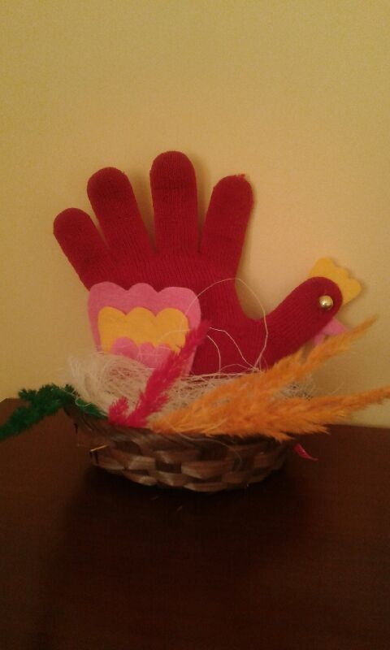

Potrzebne materiały:
- rękawiczka
- 2 kolory materiału
- guzik
- klej

Sposób wykonania:
- Na materiale rysujemy skrzydła na wzór tulipana różnej wielkości. Następnie wycinamy i przyklejamy klejem do rękawiczki.
- Wycinamy 2 małe trójkąty-dziób i grzebień.
- Po wycięciu przyklejamy je do kciuka palca jako: dziób, guzik- oko i grzebień.
- Na koniec kurkę wypychamy watą lub skarpetką.

Krok 1…
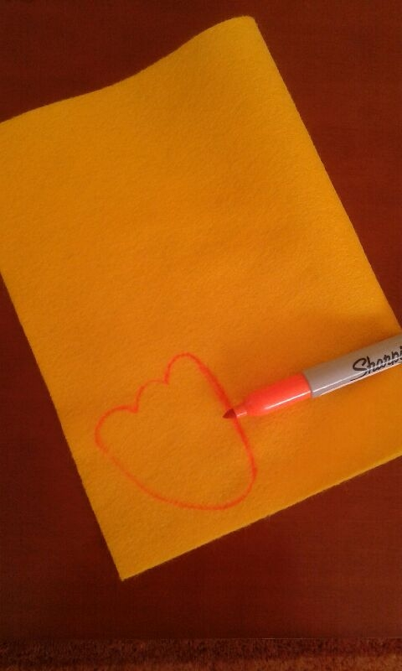

Krok 2…

Krok 3…
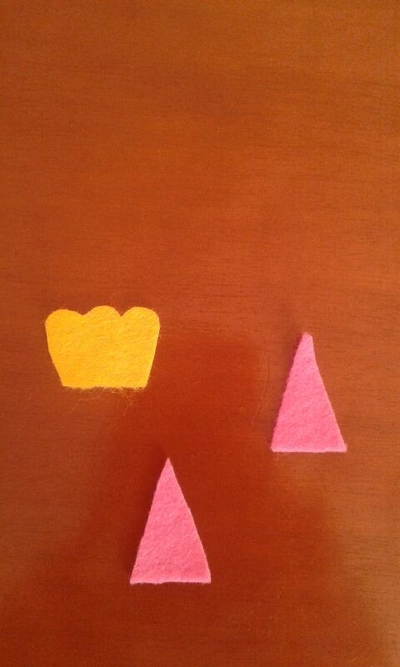

Krok 4…
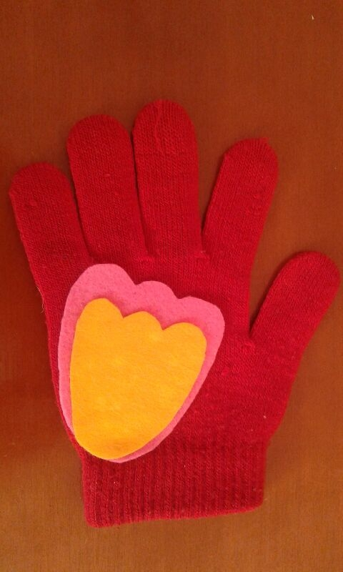

Krok 5…
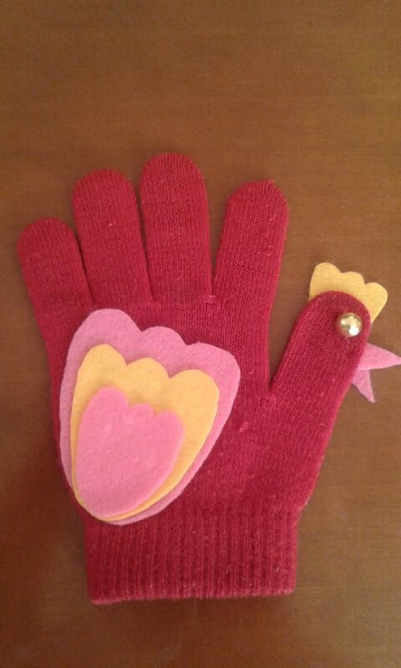

Życzę miłej zabawy oraz zdrowych i radosnych Świąt Wielkanocnych

Marta Żebrowska

